社团名称：中文系青年志愿者服务站
社团简介：沧州师范学院中文系青年志愿者服务站，是院党委领导的，隶属于中文系团总支的，有志青年从事社会公益的在校学生组成的立足校园，面向社会，培养大学生从事社会责任感，增强大学生社会服务意识的学生团体。
本社团下设秘书部、组织部、宣传部、外联部、文艺部、信息部、及培训部七个部门。社团自成立以来，多次代表学校参加社会公益活动，多次受到市团委、青协与红十字会的嘉奖。我们秉承服务社会和学校，团结友爱，无私奉献为宗旨，以“有梦有爱，我们同在”为口号，传承“奉献，团结，互助，进步”的志愿者服务精神，并继承和发扬，提高大学生社会道德素质，为推动社会发展做出贡献。
社团活动：1、迎接新生：2012年9月22日志愿服务新生入学，指导和帮助新生完成入学各项内容。
2、募捐义演：于2012年10月13日为响应沧州“博爱人生”倡导，联系沧州红十字会，在我校一食堂门口举办了为其三天的募捐义演，所募的现金与衣物均交与沧州红十字会。
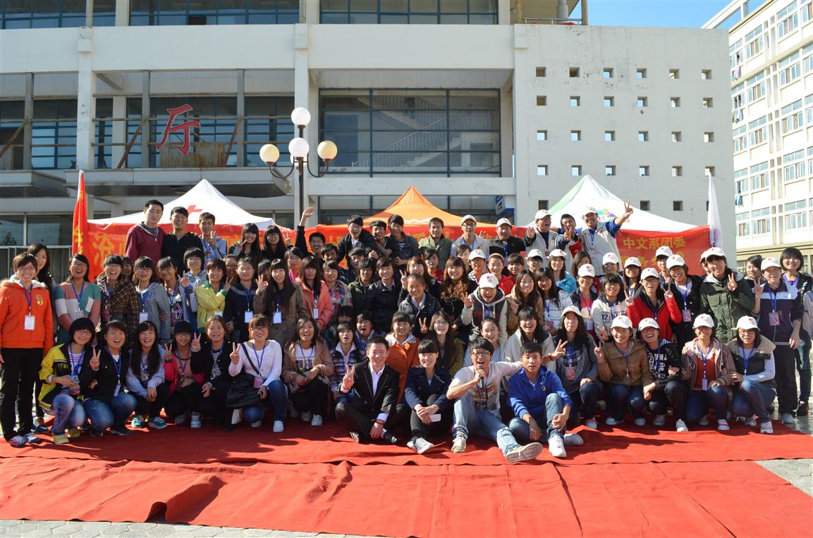
3、义务家教：2012年10月20日，应隆华社区要求派义工做家教，帮助孩子学习。
4、义务植树：2012年11月13日，作为义工，代表沧州隆化社区与沧州市各界共同参与新世纪小区植树活动。
5、应急救护知识讲座：2012年11月28日，邀请沧州红十字会老师到我校进行应急救护知识讲座，提高同学们的应急救护水平。
6、慰问幼儿园：2012年12月15日，到隆华社区幼儿园关怀小朋友，赠送礼物做游戏，充实其精神世界。
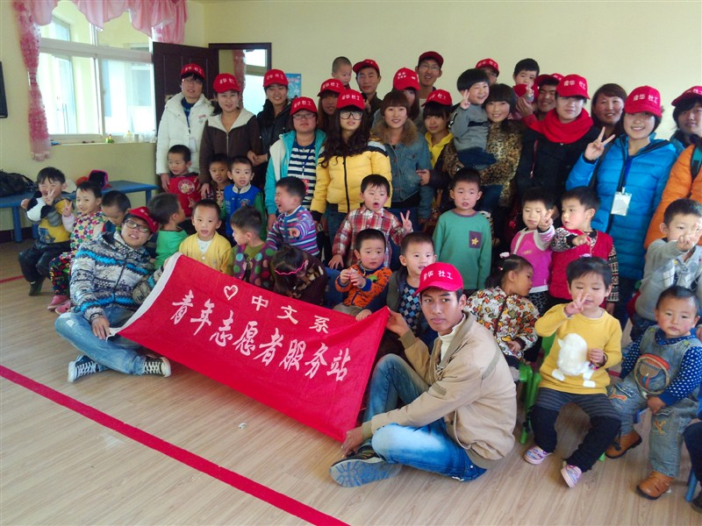
7清洁公交站牌：2013年4月5号，清洁从我校到狮城公园路段19路公交站牌。
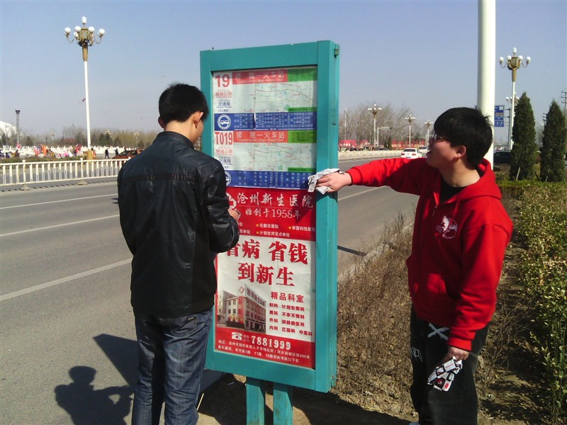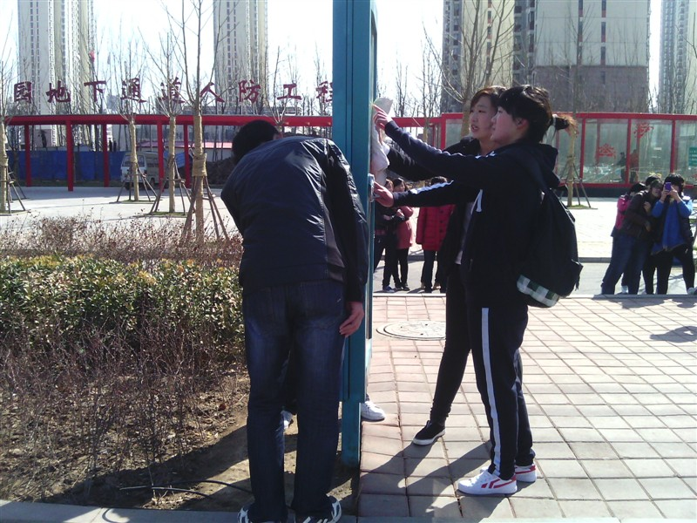
8、清洁社区：2013年4月5号，帮助隆华社区人员清理街道，美化市容。
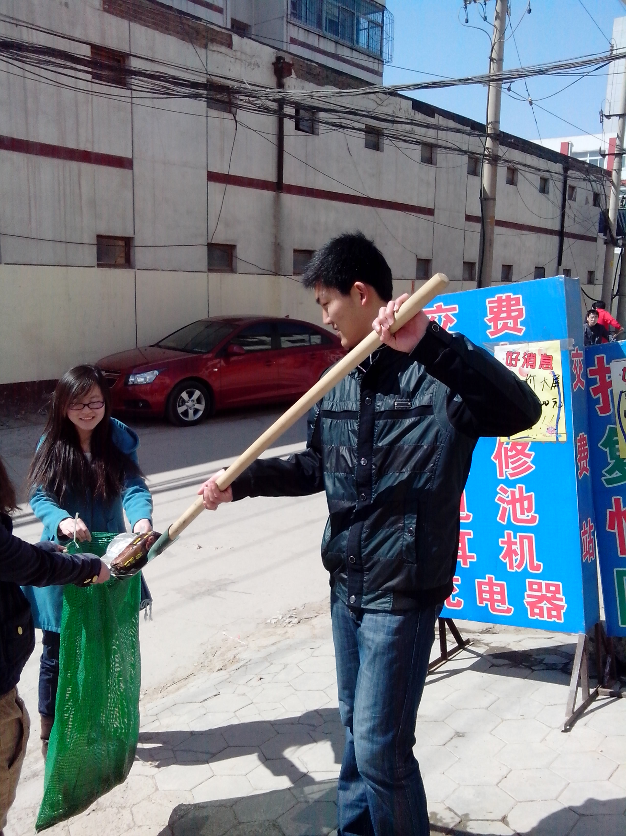
9、清洁公交车：2013年4月12日，在职业技术学院1路公交车始发站，清洁16辆1路公交车，美化市容，并被沧州电视台报道。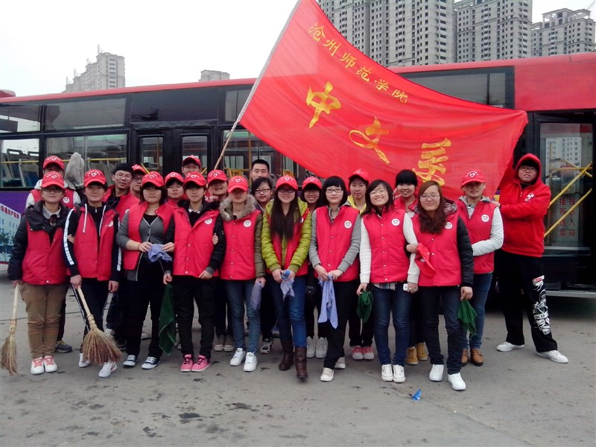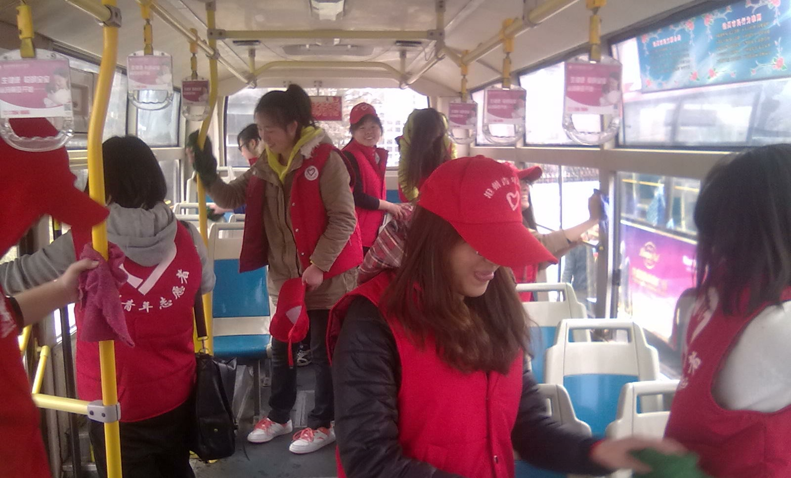
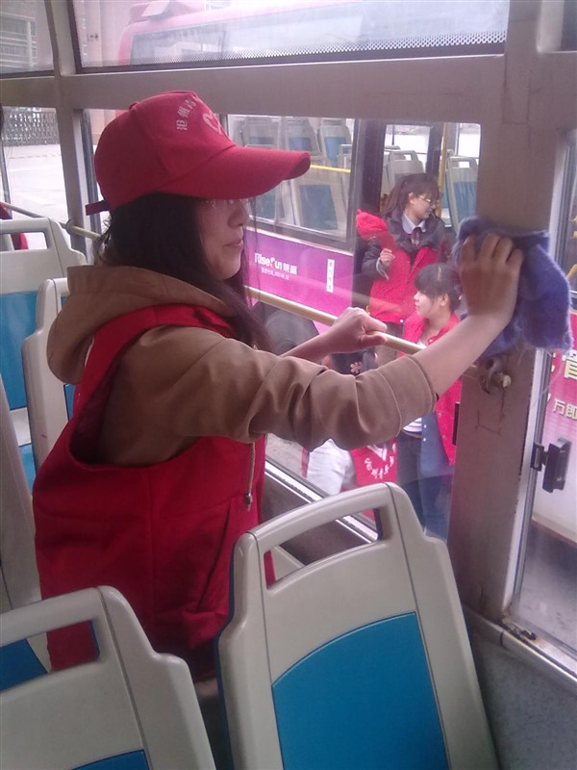
10、雅安募捐：2013年4月24日，与我校另外五个公益性志愿者社团联合举办为 雅安灾区募捐活动。
11、微笑活动：2013年5月12日，应校团委号召前往人民公园进行与游人传递微笑，促进文明城市建设。
12、义务植树：2013年5月20日，应校学生会号召，在校园文理科楼之间参加植树活动，绿化校园。

